Учреждение образования

«БЕЛОРУССКИЙ ГОСУДАРСТВЕННЫЙ ТЕХНОЛОГИЧЕСКИЙ

УНИВЕРСИТЕТ»

**Отчёт**

по предмету «Разработка программных роботов»

Лабораторная работа №2

«Условные операторы. Обработка данных в приложениях Excel, Word, Pdf»

Студент: Водчиц А. В.

ФИТ 3 курс 1 группа

Преподаватель: Сазонова Д. В.

Минск 2024

**Задание 2-1**. Создать процесс автоматизации, который играет с пользователем на угадывание числа. Число генерируется случайным образом в пределах от 1 до 9.

1. Перенести действие Flowchart

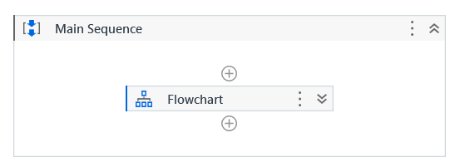

Действие Flowchart используется для создания визуальной схемы, которая позволяет разрабатывать сложные бизнес-процессы с множественными ветвлениями и нелинейной логикой. Flowchart — это один из типов рабочего процесса (workflow), предлагаемых UiPath, наряду с Sequence, State Machine и другими.

2. Создать две переменные типа **Int32** с именами **RandomNumber** (для случайного числа) и **GuessNumber** (для ответа пользователя) и одну строковуюпеременнуютипа **String** с именем **Message** (для сообщения пользователю) и значением по умолчанию “**Введите число от 1 до 9**”

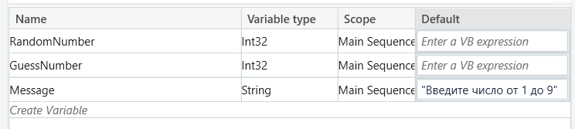

3. Добавить действие **[Assign](https://activities.uipath.com/docs/assign" \t "_self)** на рабочую панель и соединить его с узлом **Start**.

В поле **To** ввести переменную **RandomNumber**, а в поле **Value** ввести текст: **new Random().Next(1,9)**.

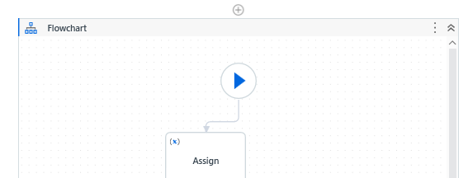

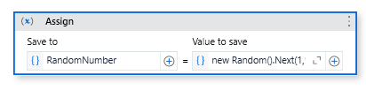

4. Добавить действие **Input Dialog** и соединить его с действием **Assign**. В поле **Метка ввода** ввести переменную **Message**, а в поле **Введенное значение** ввести переменную **GuessNumber**.

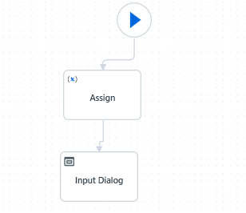

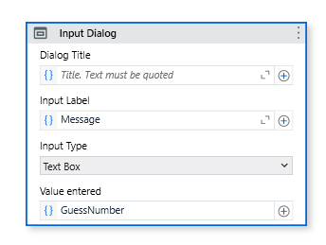

5. Добавить действие **Flow Decision** и соединить его с действием **Input Dialog**. На панели свойств в поле **Condition** ввести **GuessNumber = RandomNumber**.

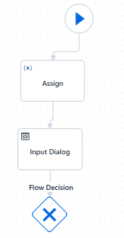

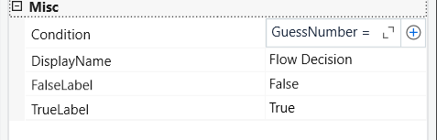

Flow Decision — это элемент рабочего процесса, используемый в рамках Flowchart для принятия решений на основе логических условий. Этот элемент работает как условная точка ветвления: он проверяет логическое выражение (булево условие) и направляет поток выполнения в зависимости от результата — True (истина) или False (ложь).

6. Добавить действие **Message Box** и соединить его с ветвью **True** действия **Flow Decision**. На панели свойств в поле **Text** ввести текст: "**Вы угадали! Число =** " **+ RandomNumber.ToString +** "**.**”

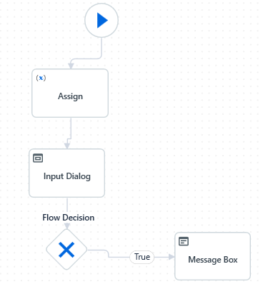

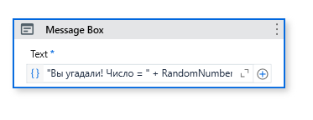

7. Добавить новое действие **Flow Decision** и соединить его с ветвью **False** действия **Flow Decision**. На панели свойств в поле **Condition** ввести **GuessNumber > RandomNumber**. В поле **DisplayName** ввести текст **Flow Decision - Comparison**, что позволит различать два действия **Flow Decision**.

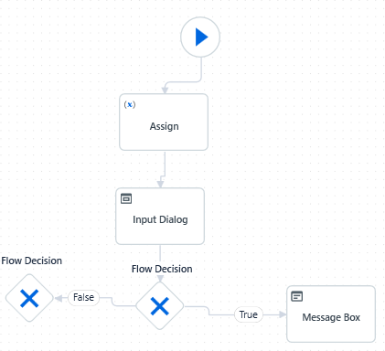

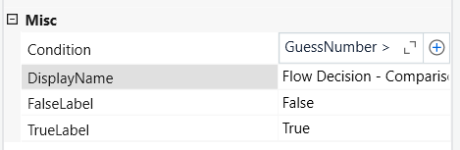

8. Добавить действие **Assign** и соединить его с ветвью **True** действия **Flow Decision - Comparison**. В поле **To** ввести переменную **Message**, а в поле **Value** ввести сообщение: “**Слишком много. Попробуйте еще**”.

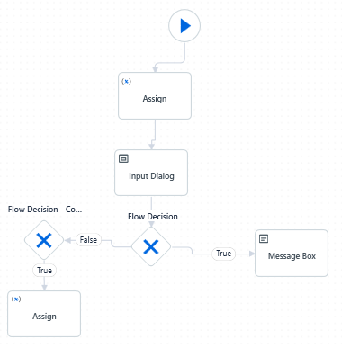

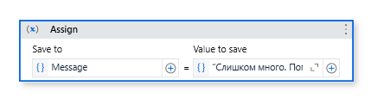

9. Скопировать действие **Assign** нажатием Ctrl+C, затем CTRL+V. Отобразится дубликат предыдущего действия **Assign**. Соединить его с ветвью **False** действия **Flow Decision - Comparison** и на панели свойств в поле **Value** ввести текст: “**Слишком мало. Попробуйте еще**”.

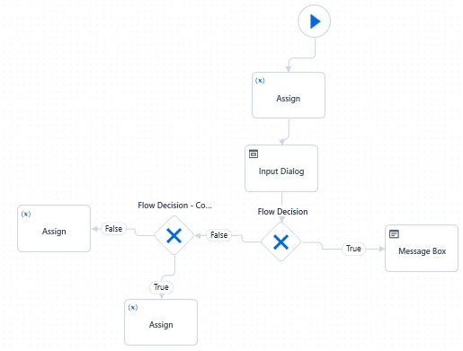

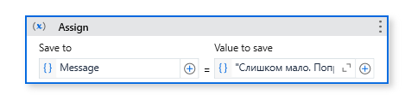

10. Соединить оба действия **Assign** с действием **Input Dialog** протяжкой мыши. Создается цикл, в котором пользователю предлагается ввести меньшее или большее число, пока он не угадает.

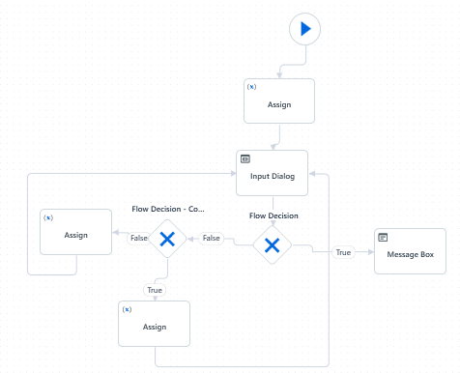

11. Запустить процесс автоматизации на выполнение.

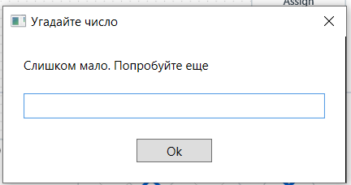

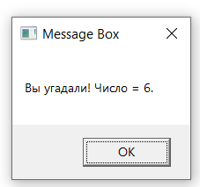

**Задание 2-2**. Создать процесс автоматизации, в котором с помощью встроенных методов **Split** и **Substring** из текста «Платформа UiPath» выделяются отдельные части.

1. Создать процесс с именем **myString** и перенести последовательность **Sequence** на рабочую панель.

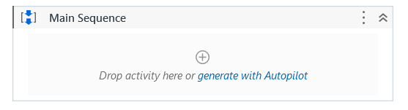

2. Поместить внутрь данной последовательности еще одну последовательность **Sequence** и переименовать ее в заголовке на **SplitArea.**

**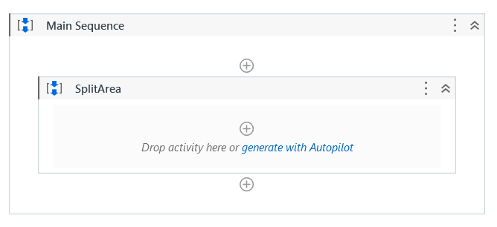**

Создать массив переменных **Result1** типа **String[]** и переменную **Text** типа **String** и значением по умолчанию "**Платформа UiPath**".

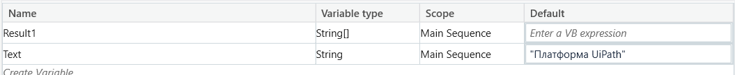

3. Добавить действие [**Assign**](https://activities.uipath.com/docs/input-dialog)**.**

В поле **To** ввести **Result1**, в правой части ввести **Split(Text,** "U"**)**.

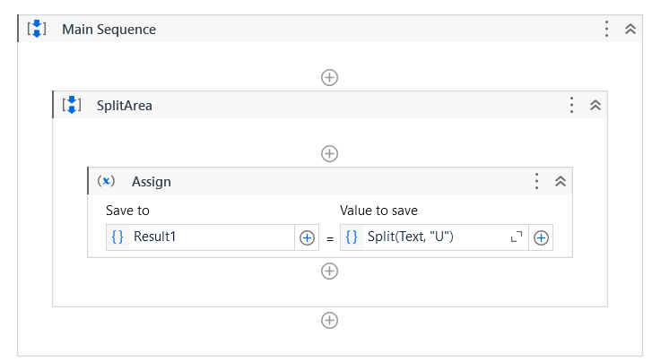

(Метод **Split** используется для возвращения отдельных компонентов из строковой переменной. Здесь из переменной **Text** надо извлечь символы, начинающиеся с символа U).

4. Добавить действие **Write Line**.

В поле **Text** ввести **Result1(1).**

**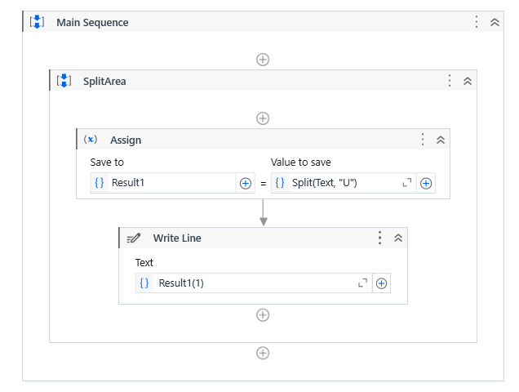**

5. Ниже последовательности **SplitArea** поместить последовательность **Sequence** и переименовать ее в заголовке на **SubsringArea.**

Создать переменную **Result2** типа **String**.

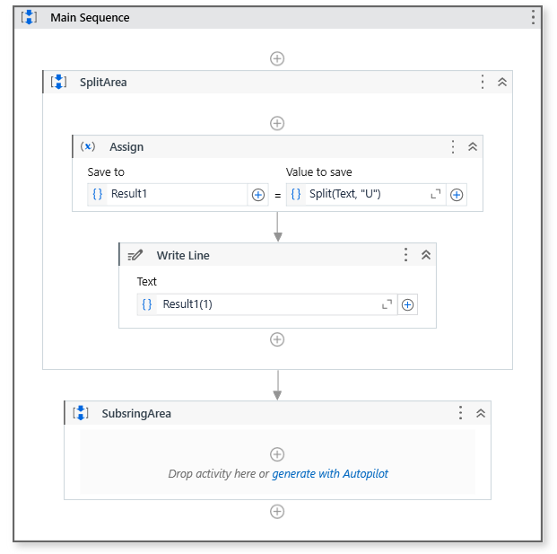

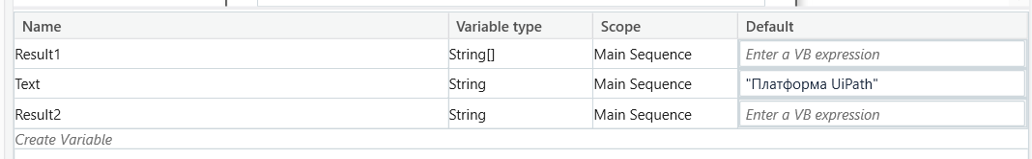

6. Добавить действие [**Assign**](https://activities.uipath.com/docs/input-dialog)**.**

В поле **To** ввести **Result2**, в правой части ввести **Text.Substring(4,5)**.

(Метод **Substring** используется для возврата подстроки, содержащейся в строковой переменной. Здесь из переменной **Text** надо извлечь пять символов после четвертого).

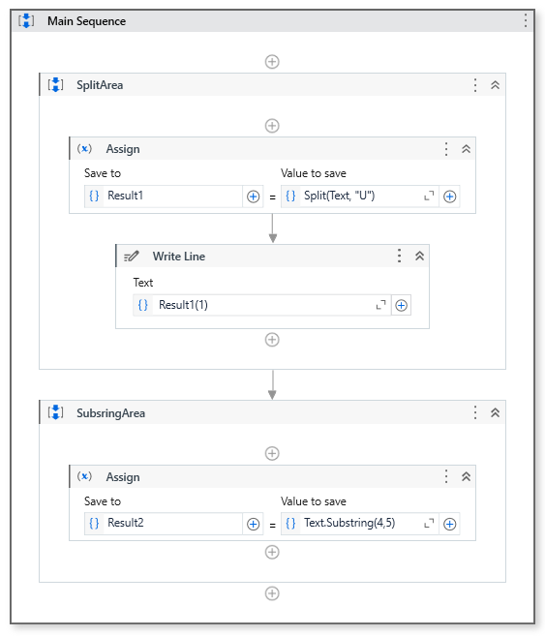

7. Добавить действие **Write Line**.

В поле **Text** ввести **Result2.**

**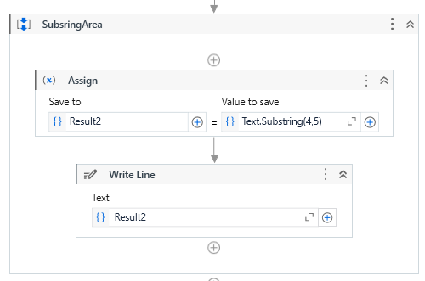**

8. Запустить процесс автоматизации на выполнение. Ознакомиться с результатами в окне **Вывод**.

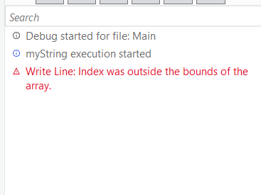

9. Опробоватьработу инструментов отладки.

Перейти на ленту **Отладка (Выполнение).**

**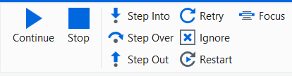**

Нажать кнопку **Отладка** (**Debug)**. Выполнить программу по шагам нажимая кнопку **Перейти** и контролируя содержимое панелей **Локальные** и **Вывод**.

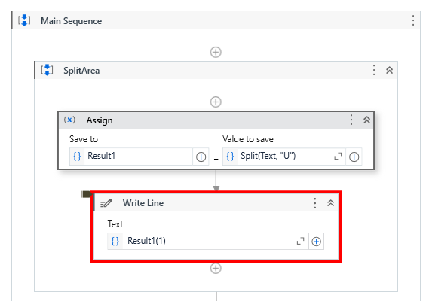

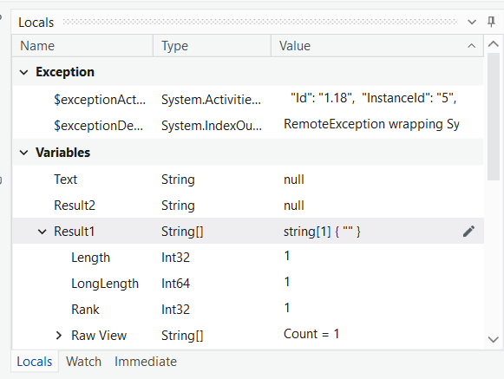

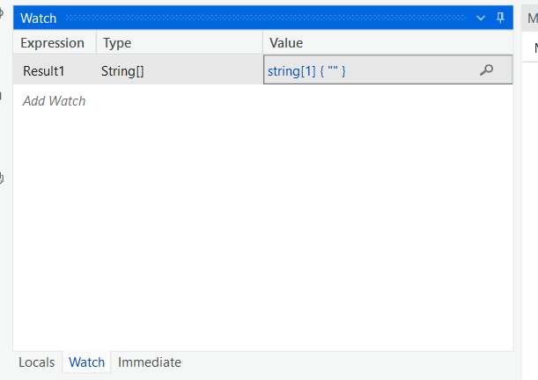

Остановить выполнение программы нажав кнопку **Стоп**.

Внести изменения в исходную программу с тем, чтобы в программе появилась ошибка. Используя кнопки **Точки останова**, **Медленный шаг** ознакомиться с процессом отладки программы.

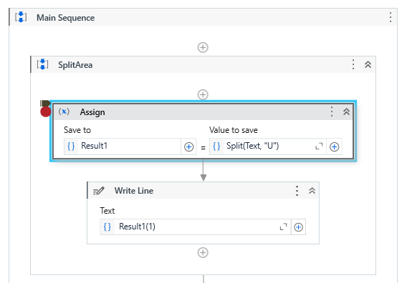

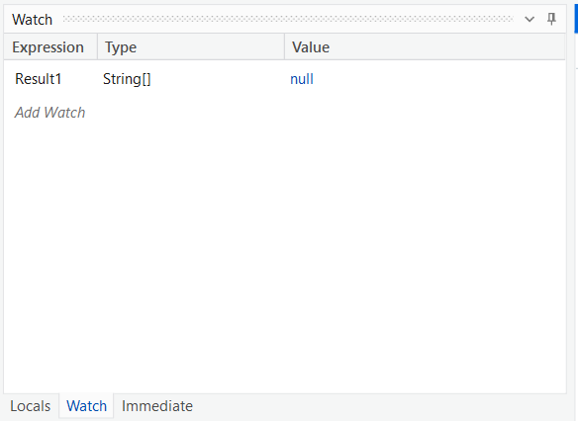

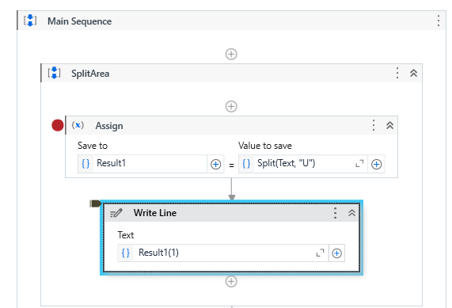

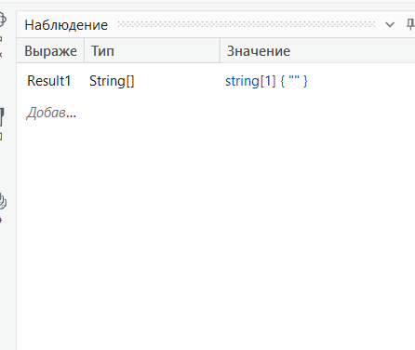

**Шаг с заходом (step into)**

Команда выполняет очередную инструкцию, а потом приостанавливает процесс, чтобы с помощью отладчика было можно проверить состояние программы. Если в выполняемом операторе есть вызов функции, step into заставляет программу переходить в начало вызываемой функции, где она приостанавливается.

**Шаг с обходом (step over)**

Команда также выполняет очередную инструкцию. Однако когда step into будет входить в вызовы функций и выполнять их строка за строкой, step over выполнит всю функцию, не останавливаясь, и вернет управление после ее выполнения. Команда step over позволяет пропустить функции, если разработчик уверен, что они уже исправлены, или не заинтересован в их отладке в данный момент.

**Шаг с выходом (step out)**

В отличие от step into и step over, step out выполняет не следующую строку кода, а весь оставшийся код функции, исполняемой в настоящее время. После возврата из функции он возвращает управление разработчику. Эта команда полезна, когда специалист случайно вошел в функцию, которую не нужно отлаживать.

**Задание 2-3**. Создать процесс автоматизации, который читает данные в таблице Excel с результатами сдачи экзамена на первом листе, определяет и записывает на втором листе, сколько человек получили оценки больше или равные пяти, и сколько меньше.

Пусть имеется файл Excel с именем **Examen.xlsx** с данными примерно такого вида, как на рисунке справа, на листе с именем **Лист1**.

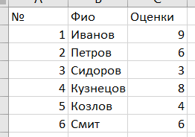

1. Создать процесс с именем **ResultsExamenExcel**.

Поместить файл **Examen.xlsx** в папку **ResultsExamenExcel**.

2. Перенести контейнер **Sequence** на рабочую панель.

Создать две переменные типа **Int32**: **failedStud** и **passedStud**.



3. Добавить действие **Use Excel File** внутрь последовательности.

В свойствах в поле **Excel File** ввести путь к файлу.

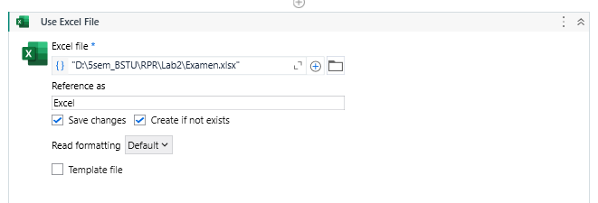

3. Добавить действие **For Each Row**.

В поле **ForEach** указать **row**. На панели свойств ввести диапазон чтения в поле **In range**.

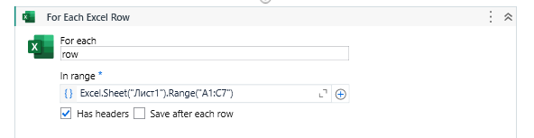

7. Добавить условие **If** в тело действия **For Each Row in DataTable**.

Ввести текст **cint(row("Оценки")) < 5** в поле **Condition**.

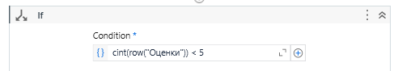

8. Поместить действие **Assign** в поле **Then**.

Добавить переменную **failedStud** в поле **To** и условие **failedStud+1** в поле **Value**.

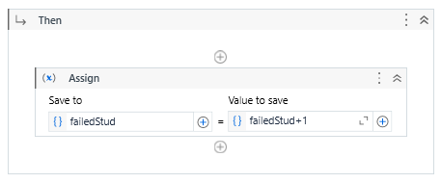

9. Нажать на ссылку **Показать остальное**. Поместить действие **Assign** в поле **Else**.

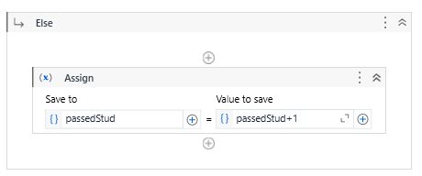

Добавить переменную **passedStud** в области **To** и условие **passedStud+1** в области **Value**.

10. Поместить действие **Write Cell** под действием **For Each Row in DataTable**.

На панели свойств добавить имя "**Лист2**" в поле **SheetName**, значение "**A1**" в поле **Range** и текст **“Оценки<5”** в поле **Value**.

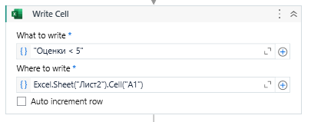

11. Добавить действие **Write Cell**.

На панели свойств ввести имя "**Лист2**" в поле **SheetName**, значение "**A2**" в поле **Range** и **failedStud.ToString** в поле **Value**.

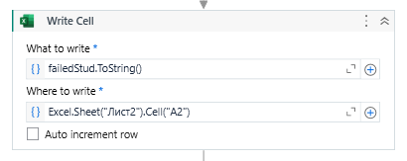

12. Добавить действие **Write Cell**.

На панели свойств добавить имя "**Лист2**" в поле **SheetName**, значение "**B1**" в поле **Range** и текст **“Оценки>5”** в поле **Value**.

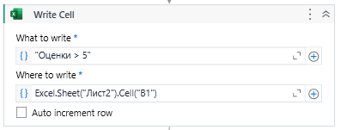

13. Добавить действие **Write Cell**.

На панели свойств ввести имя "**Лист2**" в поле **SheetName**, значение "**B2**" в поле **Range** и **passedStud.ToString** в поле **Value**.

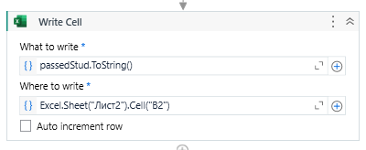

14. Запустить процесс автоматизации на выполнение. Проверить содержимое файла Excel.

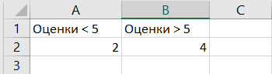

**Задание 2-4**. Создать процесс автоматизации, в котором создается и заполняется таблица с результатами сдачи экзамена, а затем с помощью фильтрации анализируется информация, определяются фамилии студентов, получивших оценки меньшие 5, и выводятся в окно **Вывод**.

1. Создать новый процесс и назвать его **FiltrExcel**.

2. Перенести контейнер **Sequence** в конструктор рабочих процессов.

Создать переменную **DtTableString** типа **String**, переменные **DT1** и **DT2** типа **DataTable**.

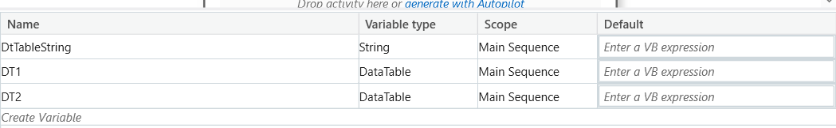

3. Добавить действие **Build Data Table.**

**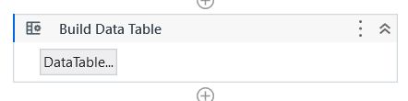**

На панели свойств ввести переменную **DT1** в поле **DataTable**.

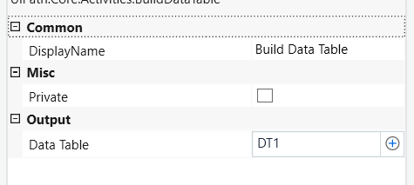

Нажать в действии кнопку **DataTable**. В появившемся окне в таблице с двумя столбцами добавить третий нажав кнопку **Добавить столбец** . С использованием кнопки **Изменить столбец** определить имена столбцов: **Имя** типа **String**, **Фамилия** типа **String**, **Оценка** типа **Int32.**



Установить флажок для параметра **Разрешить Null**.

Заполнить таблицу значениями.

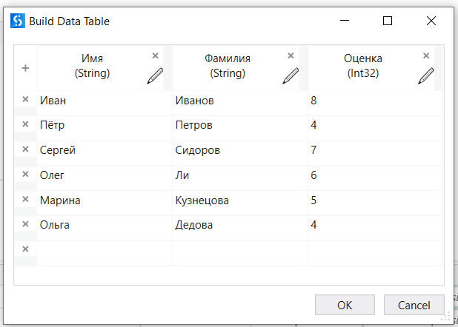

4. Добавить действие **Filter Data Table**.

Нажать кнопку **Настроить фильтр** (**Filter Wizard)**.

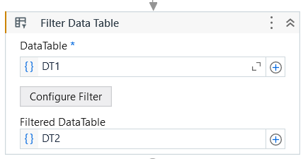

Ввести переменную **DT1** в поле **Исходный DataTable**. Ввести переменную **DT2** в поле **Результат как** **DataTable**.

Выбрать флажок **Сохранить** для поля **Сохранить или удалить соответствующие строки**.

Добавить значение "**Оценка**" в поле **Столбец**. Выбрать значение **<** из выпадающего списка **Операция**. Добавить значение **5** в поле **Значение**.

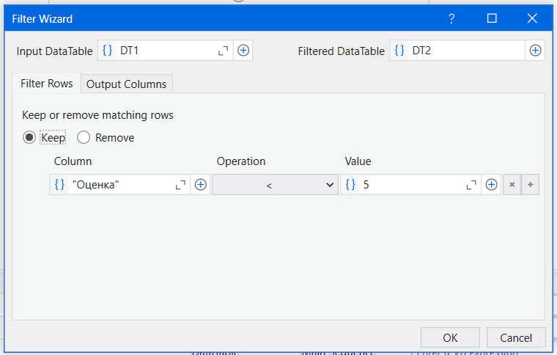

Перейти на вкладку **Столбцы результата**. Выбрать параметр **Сохранить** для поля **Режим выбора столбцов**.

Ввести текст “**Имя” в поле Столбец. Нажать кнопку**  для добавления столбца и ввести в столбец текст “**Фамилия”**. Нажать кнопку OK.



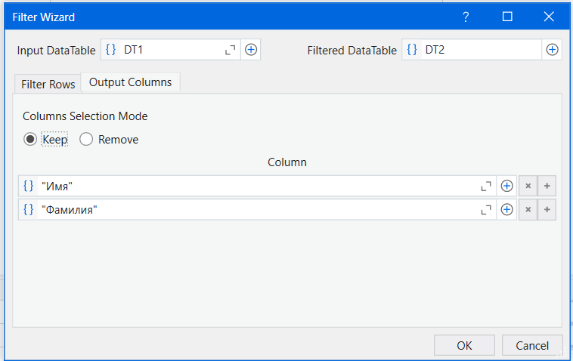

5. Добавить действие **For Each Row in DataTable**.

В поле **ForEach** указать **row**. На панели свойств ввести переменную **DT1** в поле **DataTable**

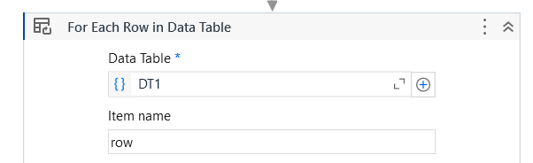

6. Нажать **Body** и создать переменную **Grade** типа **Int32.**

**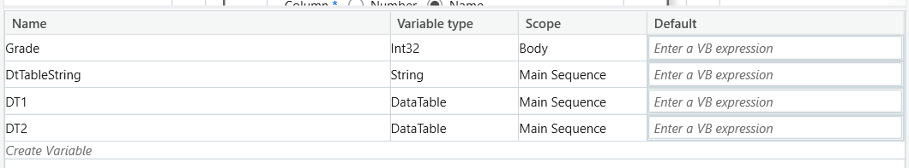**

**7.** Добавить действие **Get Row Item** в контейнер **Body**.

На панели свойств добавить значение **"Оценка"** в поле **ColumnName**, ввести **row** в поле **Row**, **Grade** в поле **Value**.

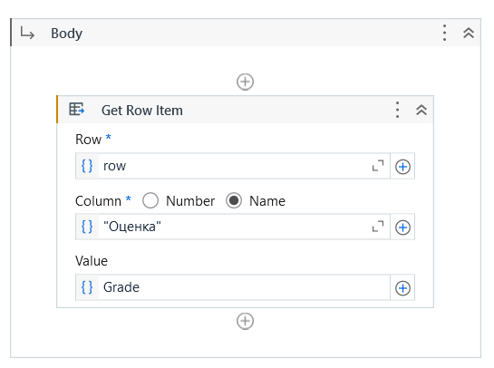

8. Поместить действие **If** под действием **Get Row Item.**

Ввести выражение **Grade < 5** в поле **Condition**.

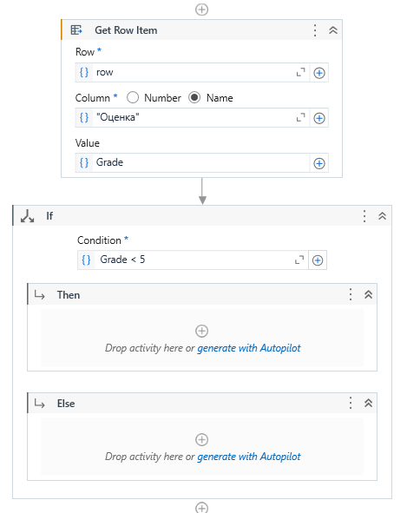

9. Перенести действие **Write Line** в поле **Then**.

Ввести выражение **"Оценка ниже 5: " + row("Имя").ToString + " " + row ("Фамилия").ToString** в поле **Text**.

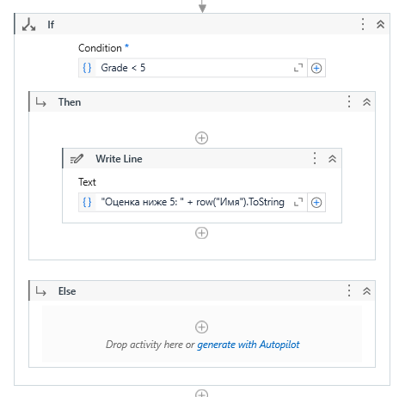

10. Запустить процесс автоматизации на выполнение. Проверить результат в окне **Вывод**.

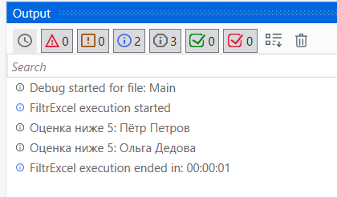

**Задание 2-5**. Прочитать текст из документа, подготовленного в приложении Word, записать его в другой документ Word, добавить картинку и преобразовать в файл Pdf.

Пусть имеется файл с именем, например, **TextWord.docx**, содержащий документ Word с некоторым текстом и картинка с именем, например, **ImageRpa.jpg**.

1. Создать новый процесс и назвать его **WordToPdf**.

2. Поместить файлы **TextWord.docx** и **ImageRpa.jpg** в папку **WordToPdf**.

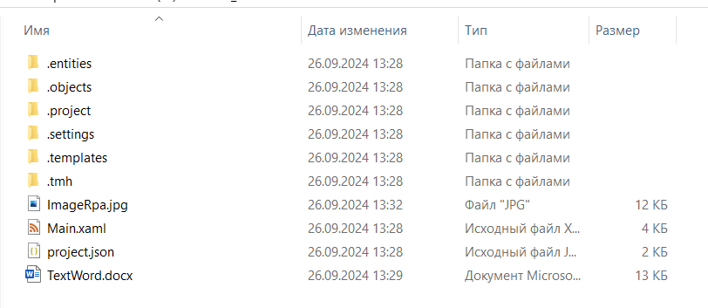

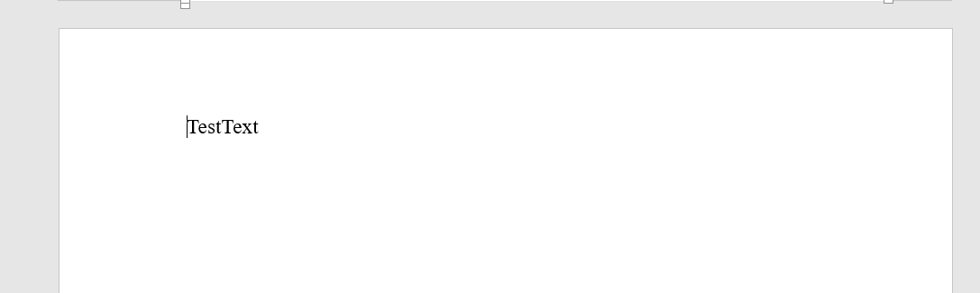

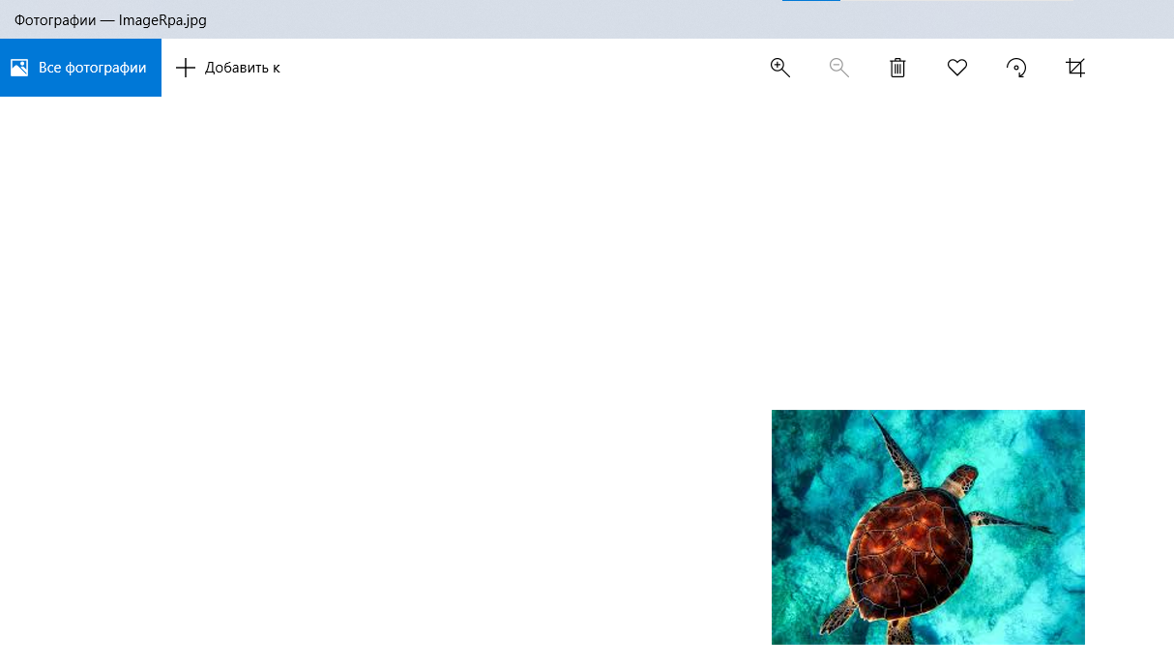

3. Перенести последовательность **Sequence** на рабочую панель. Создать переменные:

|  |  |  |
| --- | --- | --- |
| Имя переменной | Тип переменной | Значение по умолчанию |
| **sourceDocument** | **String** | **"TextWord.docx"** |
| **destinationDocument** | **String** | **"About Rpa.docx"** |
| **rawTextFromSource** | **String** |  |

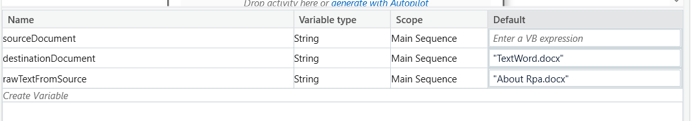

4. Добавить действие **Word** **Application** **Scope**.

Записать переменную **sourceDocument** в поле **File** **path**.

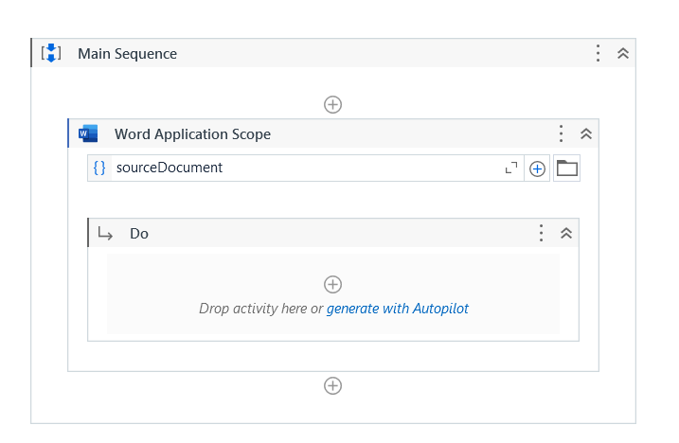

5. Добавить действие **Read** **Text** внутрь блока **Сделать** действия **Word** **Application** **Scope**.

Записать переменную **rawTextFromSource** в поле **Text**.

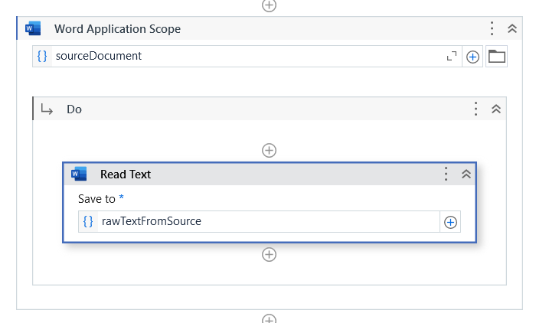

6. Добавить действие **Word** **Application** **Scope** ниже предыдущего действия **Word** **Application** **Scope**.

Записать переменную **destinationDocument** в поле **File** **path**.

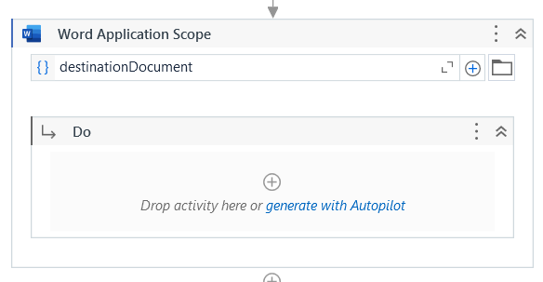

7. Щелкнуть по контейнеру **Сделать** и создать переменные:

|  |  |  |
| --- | --- | --- |
| Имя переменной | Тип переменной | Значение по умолчанию |
| **picturePath** | **String** | **"ImageRpa.jpg"** |
| **exportedDocToPdf** | **String** | **"About Rpa.pdf"** |

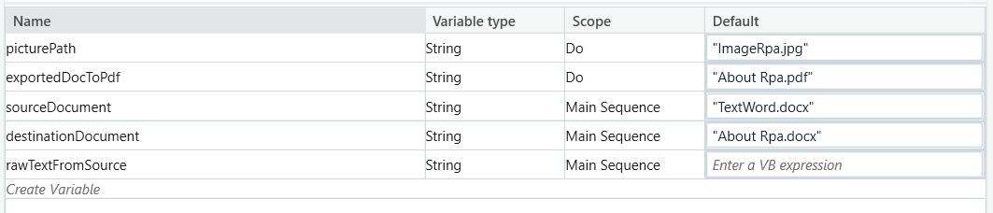

8. Добавить действие **Append** **Text** в блок **Сделать**.

Записать переменную **rawTextFromSource** в поле **Text**.

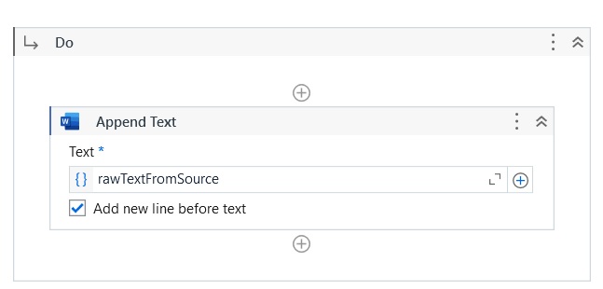

9. Добавить действие **Add** **Picture** под действием **Append** **Text**.

Записать переменную **picturePath** в поле **Picture to insert**.

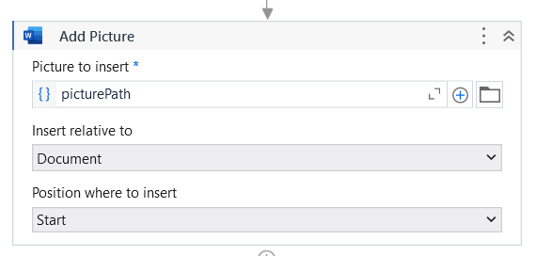

10. Добавить действие **Save Document As PDF** под действием **Add** **Picture**.

Записать переменную **exportedDocToPdf** в поле **File** **path**.

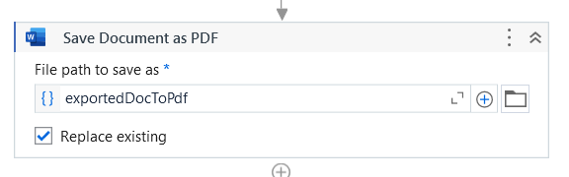

11. Запустить процесс на выполнение.

Процесс автоматизации считывает текст из одного документа Word, записывает его в другой документ, добавляет картинку и преобразует документ из Word в PDF.

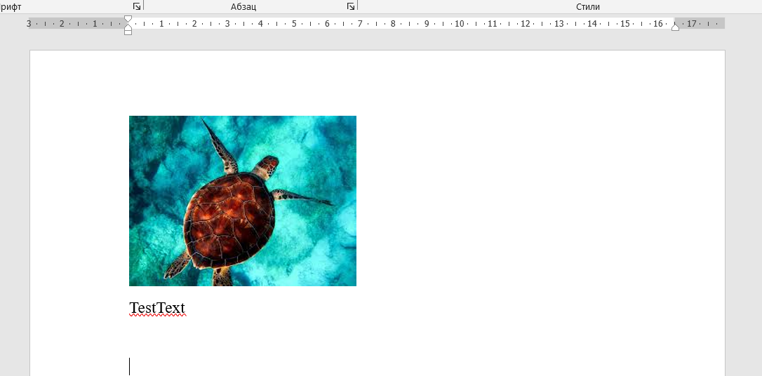

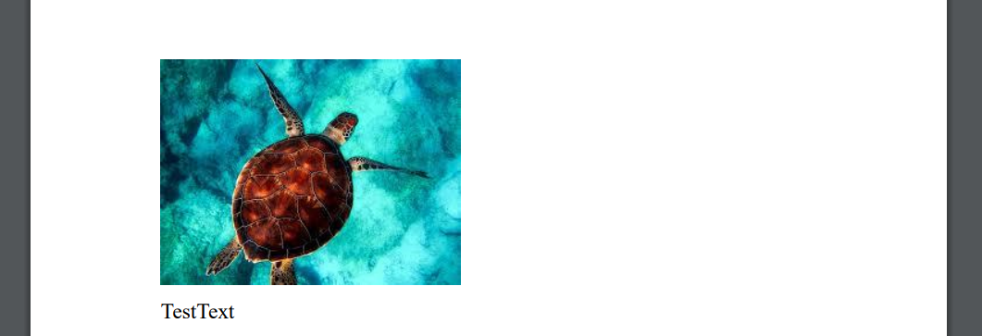

**Задание 2-6**. Создать процесс автоматизации, в котором создается и заполняется таблица некоторым содержимым. Таблицу записать в файл Excel, вычислить сумму данных какого-либо столбца, максимальное значение и записать их в ячейки таблицы Excel, а также вывести в окна сообщений.

